一年级上学期期中检测卷（一）
班级： 姓名： 满分：100分 考试时间：90分钟
题序 | 第一题 | 第二题 | 第三题 | 第四题 | 第五题 | 第六题 | 第七题 | 总分
得分

一、填一填。(14分)
1.在0,3,2,1,4,5中,大于4的数是( )。
2.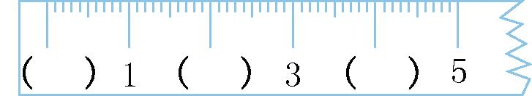
3.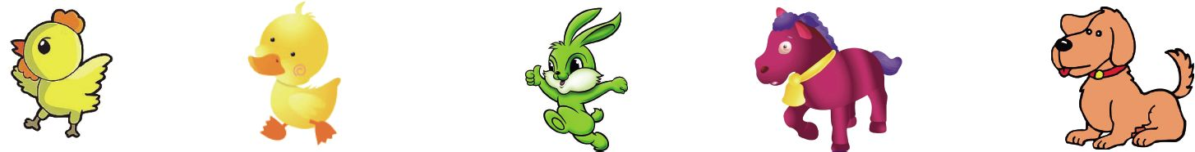
(1)从左边数起,小鸭排在第( )位,小兔排在第( )位,小马排在第( )位。
(2)从右边数起,( )排在第二位,( )排在第五位,小鸭排在第( )位。
(3)小马的前边有( )只小动物,后边有( )只。
(4)小鸭的后边是一只( ),前边是一只( )。
二、算一算。（10分）
4-4= 3+2= 3-0= 5+0= 1+1=
2-2= 4+1= 5-4= 3+1= 2+2=

三、看图先在( )里填上合适的数,再比一比。（10分）
1.
( )比( )多。
□○□
2.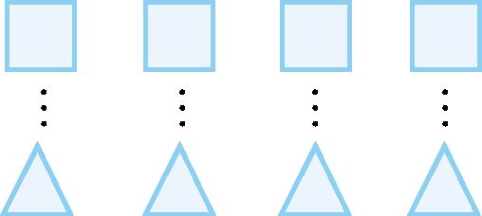 ( )和( )同样多。
□○□
四、分一分。（8分）
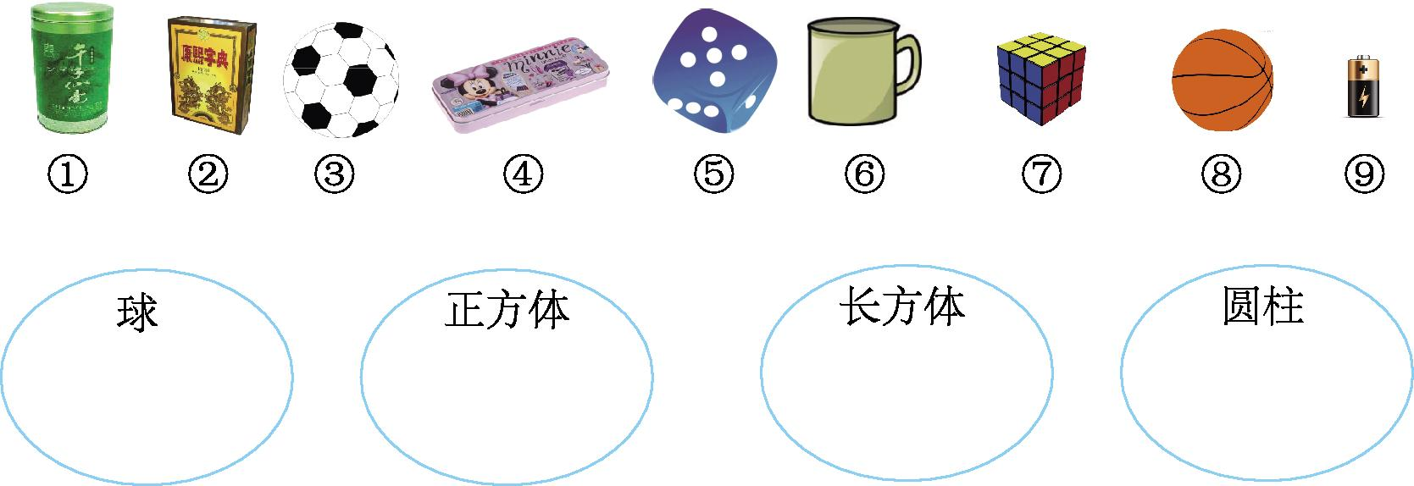

五、在○里填上“>”“<”或“=”。（20分）
5○3 2○2 2○3 5○5 1○2
4○5 2○5 3○1 3○2 4○4

六、看图列式计算。（16分）
1.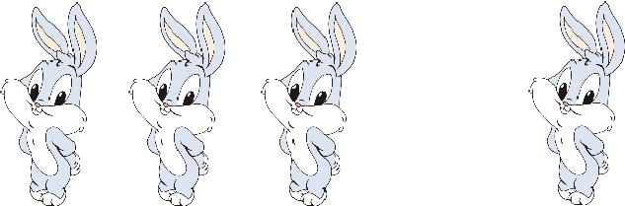
3+□=□
2.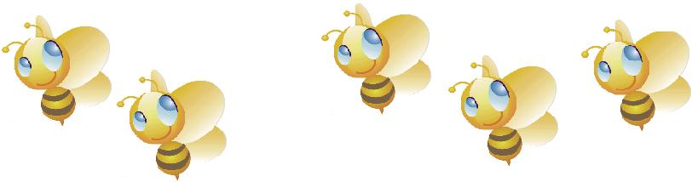
2+□=□
3.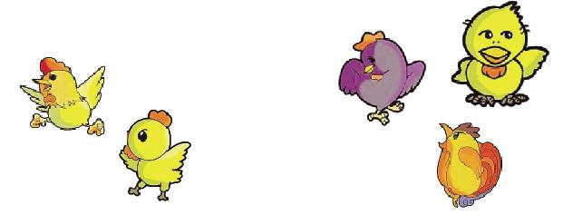
5-□=□
4.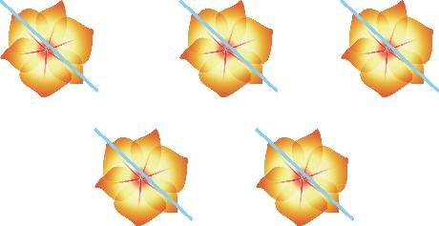
5-□=□
七、解决问题。（22分）
1.有4个苹果,放到两个盘子里,如果每个盘子放得同样多,应该怎样放?（6分）
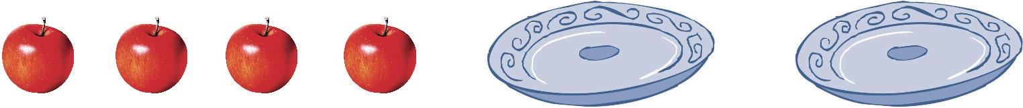

2.共有几只小猫?（10分）
(1)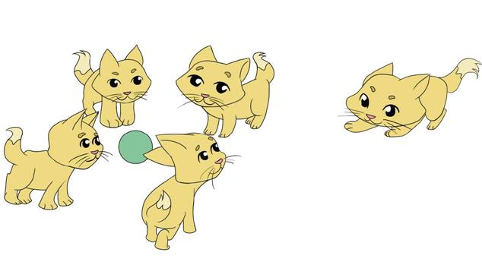 (2)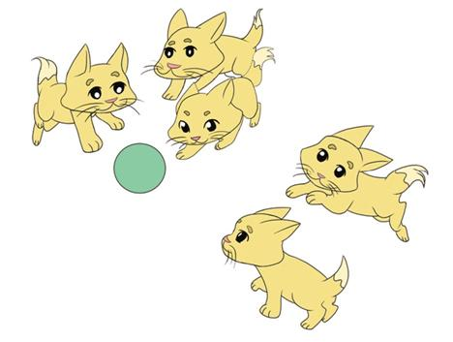
□+□=□ □+□=□
3.(6分)

5=□+□ 5-□=□

参考答案

一、1.5 2. 0 2 4 3.(1)2 3 4 (2)小马
小鸡 四 (3)3 1 (4)小兔 小鸡
二、0 5 3 5 2 0 5 1 4 4
三、1.5 3 5>3
2.4 4 4=4
四、球:③⑧ 正方体:⑤⑦ 长方体:②④
圆柱:①⑥⑨
五、> = < = < < < > > =
六、1.3+1=4 2.2+3=5 3.5-2=3
4.5-5=0
七、1.每个盘子放2个。
2.(1)4+1=5 (2)3+2=5
3.答案不唯一,如:5=2+3,5-2=3。

